Felmérés a KÖRINFO honlap felhasználóinak körében
Az eredmények bemutatása

A KÖRINFO projekt lezárulása előtt kérdőívet töltettünk ki a KÖRINFO honlap felhasználóival a honlappal kapcsolatban. A kérdőívet egyaránt kitöltötték a honlap regisztrált felhasználói és a nem regisztrált érdeklődők is.
A kérdőívet összesen 53-an töltötték ki, ebből 32 nő és 21 férfi. A kitöltők életkora 21 és 63 év között volt, átlagosan 31 év.
A továbbiakban az eredményeket grafikonos formában mutatjuk be.
A KÖRINFO honlappal történő találkozás eredete:
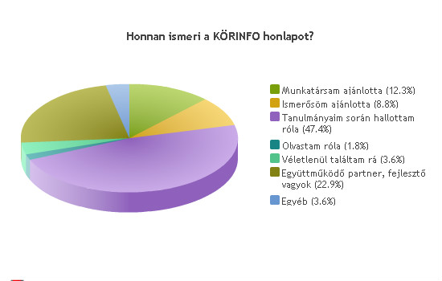

Felhasználói szokások:
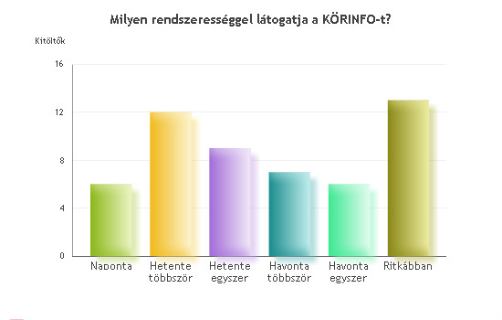

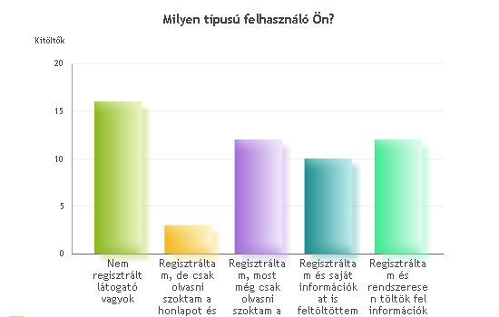
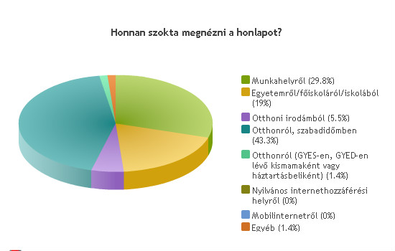
A honlapon lévő információkról:
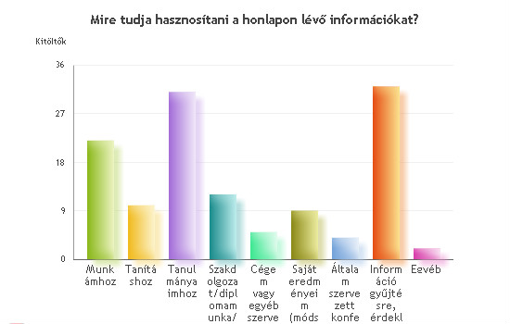
(Nem jól látszódó feliratok: türkizkék: Szakdolgozat/diplomamunka/PhD dolgozat íráshoz; zöldeskék: Cégem vagy egyéb szervezetem népszerűsítésére; khaki zöld: Saját eredményeim (módszerek, technológiák stb.) népszerűsítésére; kék: Általam szervezett konferencia népszerűsítésére; piros: Információ gyűjtésre, érdeklődésre)
Egyéb: életmóddal kapcsolatos döntéseimhez

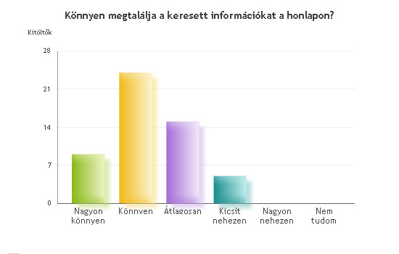
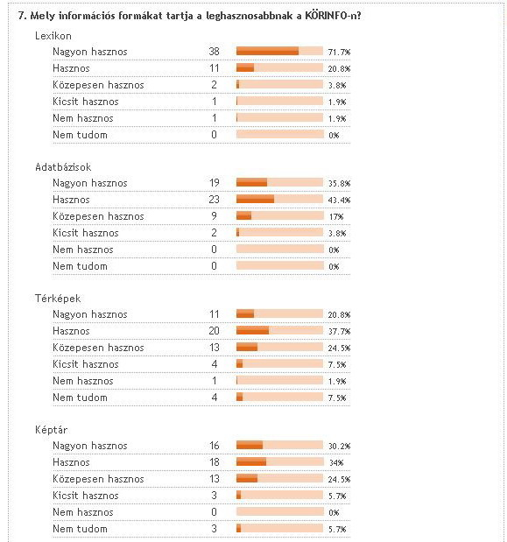
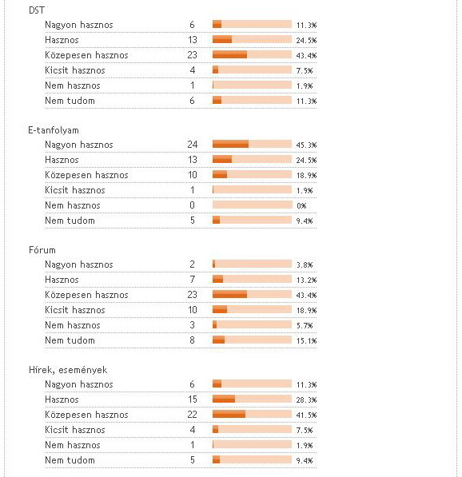
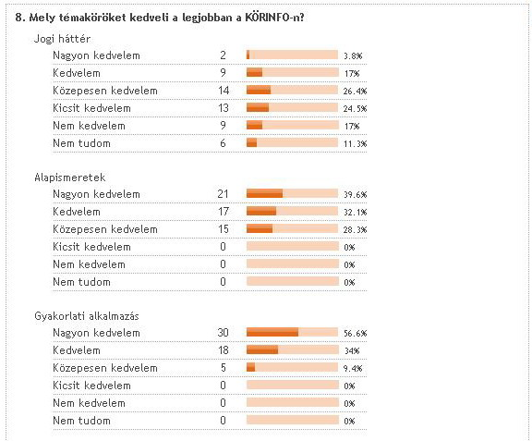
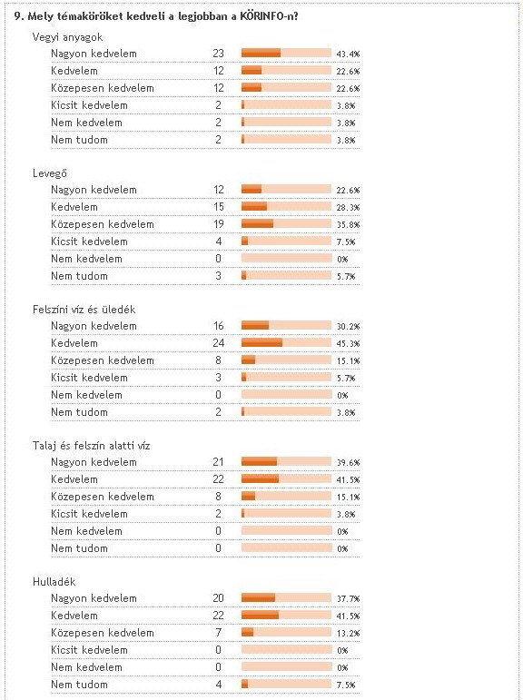
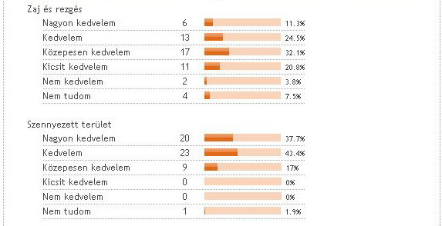
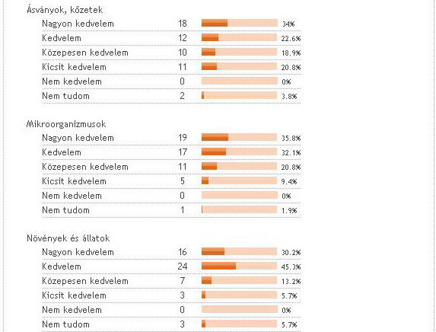
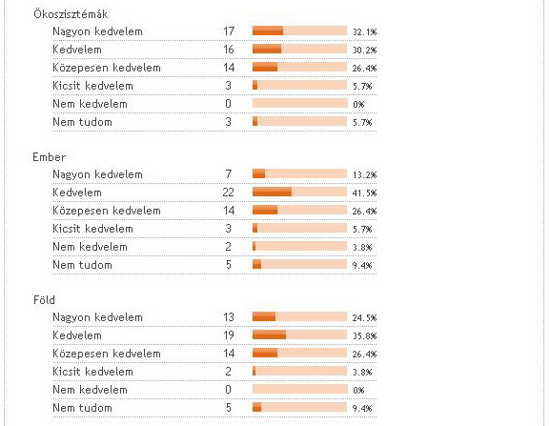

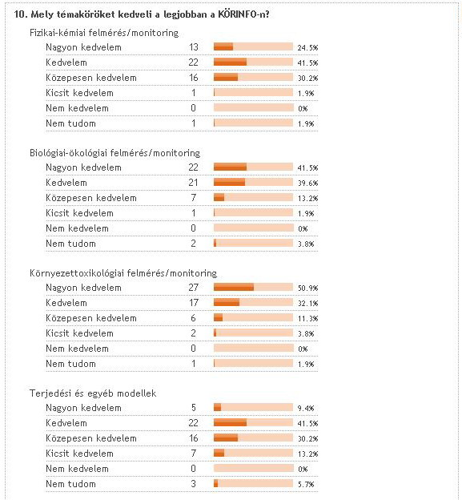
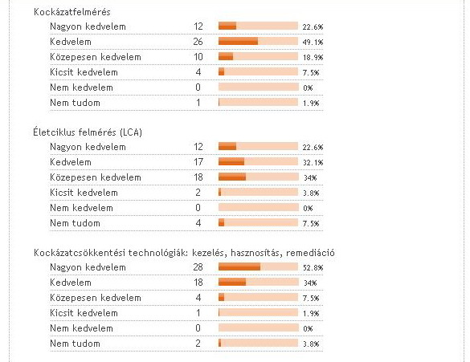
Elégedettség a honlappal kapcsolatban:
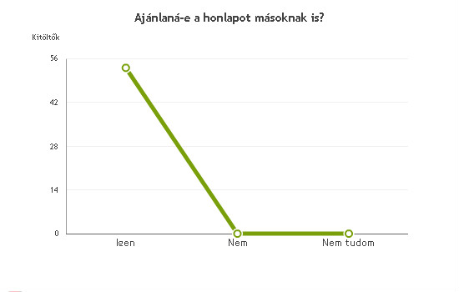

Van valamilyen javaslata a KÖRINFO honlappal kapcsolatban?
Köszönöm nem, teljesen elégedett vagyok
A kezdőoldalnak még lehetne plussz design-t adni, hogy barátságosabb legyen és jobban orientálja a látogatót!
Minél előbb váljék teljessé.
Csak így tovább!!
Még nincs, további jó munkát kívánok!

